Спектроскопия комбинационного рассеяния света полупроводниковой и металлической фракций одностенных углеродных нанотрубок
Ерёмина В.А.¹
¹аспирант,
Московский государственный университет имени М.В.Ломоносова,
физический факультет, Москва, Россия
E–mail: erjomina@physics.msu.ru
Одностенные углеродные нанотрубки (ОУНТ) представляют собой свёрнутые в цилиндры листы графена. Благодаря существованию различных векторов хиральности свёртки, одностенные углеродные нанотрубки могут проявлять либо полупроводниковые, либо металлические свойства. Обычно, при синтезе ОУНТ отношение количества полупроводниковых нанотрубок к металлическим в смеси приблизительно равно 2:1.
Для разделения ОУНТ по типу проводимости могут быть использованы различные постсинтезные методы, такие как ДНК хроматография [1], метод гелевых колонок [2], ультрацентрифугирование [3] и др. Недавно был предложен наиболее доступный и быстрый способ разделения ОУНТ – метод водно-полимерных фаз [4]. Данный метод был использован в настоящей работе для получения суспензий и плёнок одностенных углеродных нанотрубок, состоящих преимущественно из полупроводниковых либо металлических ОУНТ.
Для исследования полученных разделённых суспензий и плёнок использовалась спектроскопия комбинационного рассеяния света, а также спектроскопия оптического поглощения света. Также было проведено исследование оптических свойств разделённых фракций ОУНТ, допированных хлоридом меди.
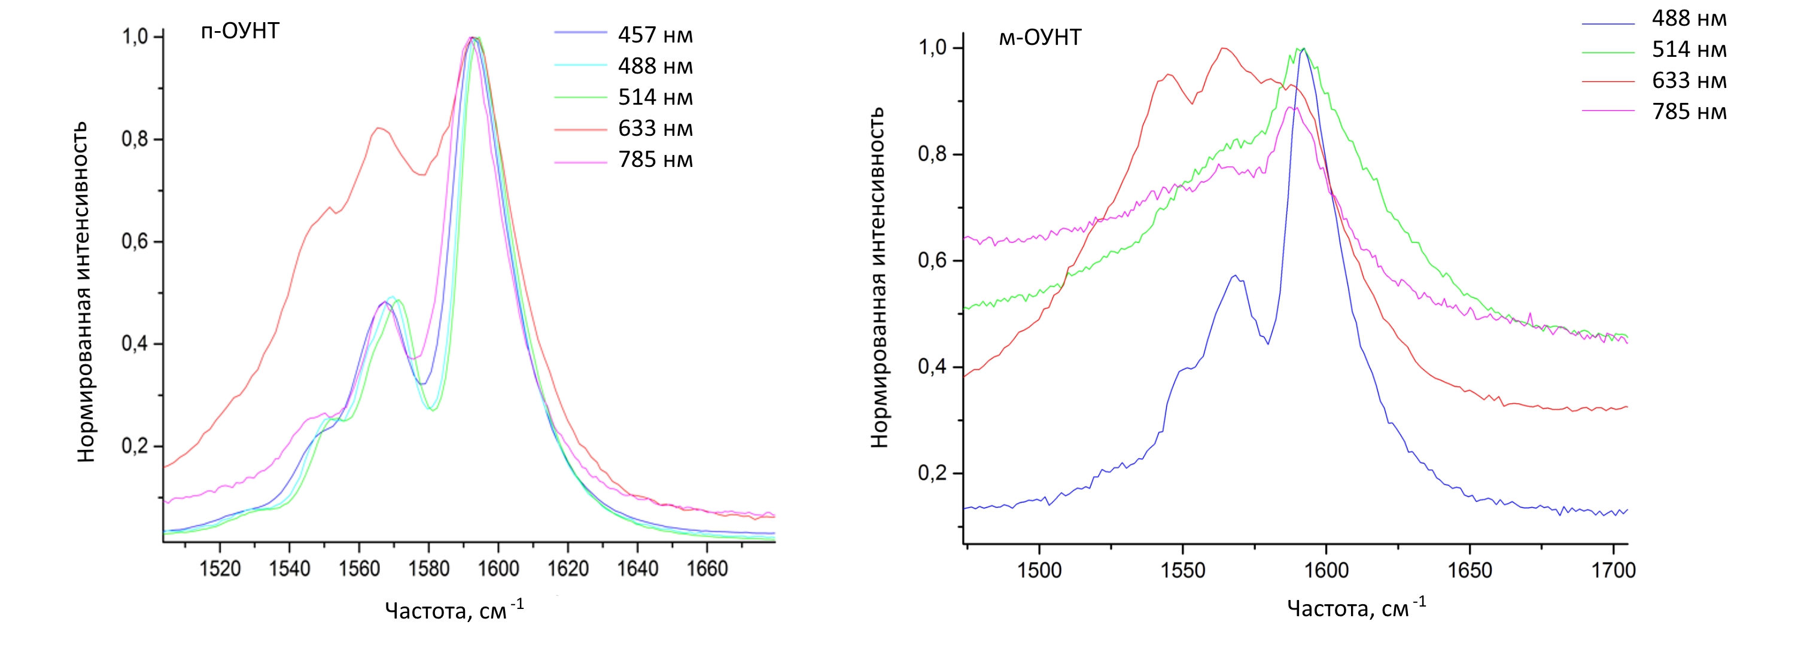
Рис. 1. Спектры комбинационного рассеяния света а) полупроводниковой и б) металлической фракций ОУНТ при различных длинах волн возбуждения.

Работа выполнена при поддержке грантов РФФИ № 16-02-00979 и РНФ № 15-12-30041.

Литература
- Zheng M., et al. DNA-assisted dispersion and separation of carbon nanotubes // Nature Materials 2003. 2, pp 338–342.
- Tvrdy K., et al. A kinetic model for the deterministic prediction of gel-based single-chirality single-walled carbon nanotube separation // ACS Nano, 2013. 7 (2), pp 1779–1789.
- Ghosh S., et al. Advanced sorting of single-walled carbon nanotubes by nonlinear density-gradient ultracentrifugation // Nat. Nanotechnol. 2010. 5, pp 443–450.
- Khripin C. Y., et al. Spontaneous Partition of Carbon Nanotubes in Polymer-Modified Aqueous Phases // J. Am. Chem. Soc. 2013. 135 (18), pp 6822–6825.

